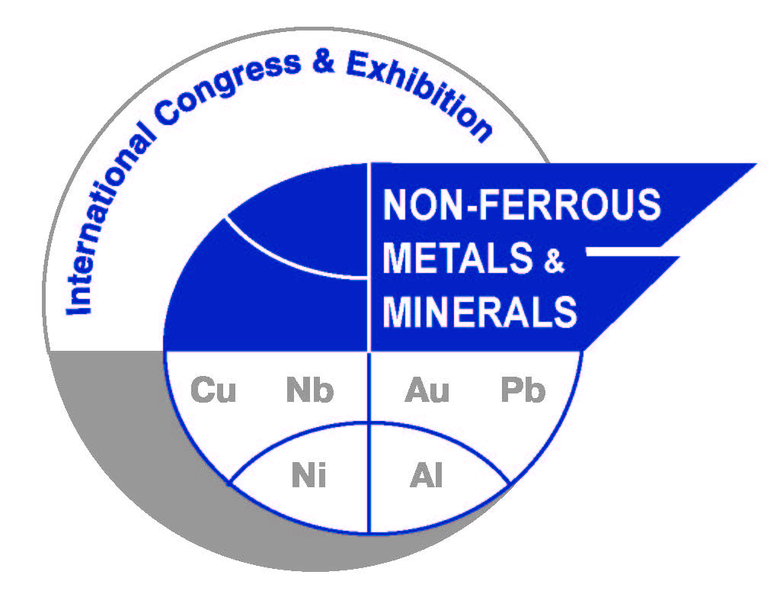
ПРАВИЛА ОФОРМЛЕНИЯ ДОКЛАДОВ

Редколлегия сборника докладов «Цветные металлы и минералы» просит авторов придерживаться следующих правил при предоставлении докладов для публикации.

Ввиду того, что Сборник докладов размещается в РИНЦе, на каждый доклад необходимо предоставить рецензию.

Доклады оформляются в следующем порядке:
- название доклада;
- ФИО авторов (ФИО докладчика подчеркнуть);
- название организации, город, страна.

Правила оформления текста доклада:
- Доклады предоставляются в электронном виде на русском языке
- Предоставляется краткая аннотация (200-400 слов) на английском языке
- Объем доклада от 1 до 10 стр., в формате Microsoft Word, шрифт 12 Times New Roman, одинарный межстрочный интервал; поля: верхнее и нижнее – по 2 см, левое – 3см, правое – 1,5 см.
- Для набора сложных формул допускается использование Microsoft Equation.
- Нумерация формул в статьях производится с правой стороны.
- Допустимые форматы рисунков:
  - растровые – TIFF, GIF;
  - векторные – EPS, PDF.
Разрешение растрового рисунка должно находиться в пределах 300-600 dpi при масштабе 1:1. На графиках и диаграммах размер шрифта не должен быть меньше 6 pt.
- Список литературы должен соответствовать требованиям, приведенным ниже. Ссылки на неопубликованные работы не принимаются.
- Рукопись должна быть тщательно выверена, проверка орфографии осуществлена одним из доступных автору программных пакетов.
- Авторское право и право публикации: авторы сохраняют свои авторские права на статьи, неся полную ответственность за их содержание. Издатель получает неограниченные права предлагать и распространять издание с опубликованными статьями. Издатель не несет ответственность, если авторы причинили ущерб третьим лицам.

НАЗВАНИЕ СТАТЬИ НАЗВАНИЕ СТАТЬИ НАЗВАНИЕ СТАТЬИ
НАЗВАНИЕ СТАТЬИ НАЗВАНИЕ СТАТЬИ НАЗВАНИЕ СТАТЬИ

А.А. Автор 1, А.А. Автор 1, А.А. Автор 1, А.А. Автор 2, А.А. Автор2
1 Организация (юридическое название), г. Город, Страна
2 Организация (юридическое название), г. Город, Страна

Текст статьи, текст статьи, текст статьи, текст статьи, текст статьи, текст статьи, текст статьи, текст статьи, текст статьи, текст статьи, текст статьи, текст статьи, текст статьи, текст статьи, текст статьи, текст, текст статьи, текст статьи, текст статьи, текст статьи, текст статьи, текст статьи, текст статьи, текст статьи, текст статьи, текст статьи, текст статьи, текст статьи, текст статьи. [1, 2].
Заголовок главы
Текст статьи, текст статьи, текст статьи, текст статьи, текст статьи, текст статьи, текст статьи, текст статьи, текст статьи, текст статьи, текст статьи, текст статьи, текст статьи, текст статьи, текст статьи, текст, текст статьи, текст статьи, текст статьи, текст статьи, текст статьиz, текст статьи, текст статьи, текст статьи, текст статьи, текст статьи, текст статьи, текст статьи, текст статьи.
Подзаголовок
Текст статьи, текст статьи, текст статьи, текст статьи, текст статьи, текст статьи, текст статьи, текст статьи, текст статьи, текст статьи, текст статьи, текст статьи, текст статьи, текст статьи, текст статьи, текст, текст статьи, текст статьи, текст статьи, текст статьи, текст статьи, текст статьи, текст статьи, текст статьи, текст статьи, текст статьи, текст статьи, текст статьи, текст статьи.
- Первый вариант списка, первый вариант списка, первый вариант списка, первый вариант списка, первый вариант списка, первый вариант списка, первый вариант списка, первый вариант списка.
- Первый вариант списка, первый вариант списка, первый вариант списка, первый вариант списка, первый вариант списка, первый вариант списка, первый вариант списка, первый вариант списка.
Текст статьи, текст статьи, текст статьи, текст статьи, текст статьи, текст статьи, текст статьи, текст статьи, текст статьи:
1. Второй вариант списка, второй вариант списка, второй вариант списка, второй вариант списка, второй вариант списка, второй вариант списка.
2. Второй вариант списка, второй вариант списка, второй вариант списка, второй вариант списка, второй вариант списка, второй вариант списка.
Текст статьи, текст статьи, текст статьи, текст статьи, текст статьи, текст статьи, текст статьи, текст статьи, текст статьи, текст статьи, текст статьи, текст статьи, текст статьи, текст статьи, текст статьи, текст, текст статьи, текст:
1) третий вариант списка, третий вариант списка, третий вариант списка, третий вариант списка, третий вариант списка;
2) третий вариант списка, третий вариант списка, третий вариант списка, третий вариант списка, третий вариант списка.
Текст статьи, текст статьи, текст статьи, текст статьи, текст статьи, текст статьи, текст статьи, текст статьи, текст статьи, текст:
Заголовок главы
Текст статьи, текст статьи, текст статьи, текст статьи, текст статьи, текст статьи, текст статьи, текст статьи, текст статьи, текст статьи, текст статьи, текст статьи, текст статьи, текст статьи, текст статьи, текст, текст стать.
Таблица 1.
Заголовок таблицы
Текст | Текст, текст, текст, текст, текст | Текст, текст, текст,  текст, текст | Текст, текст, текст,  текст, текст
Текст | Текст, текст, текст, текст, текст  Текст, текст, текст, текст, текст | 68,6 | 0,34 –0,91 %
Текст | Текст, текст, текст, текст, текст | 52,6 | 0,017–0,04 %

Текст статьи, текст статьи, текст статьи, текст статьи, текст статьи, текст статьи, текст статьи, текст статьи, текст статьи, текст статьи, текст статьи, текст статьи, текст статьи, текст статьи, текст статьи, текст.

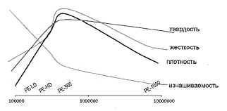
Рис. 1. Подпись к рисунку

Текст статьи, текст статьи, текст статьи, текст статьи, текст статьи, текст статьи, текст статьи, текст статьи, текст статьи, текст статьи, текст статьи, текст статьи, текст статьи, текст статьи, текст статьи.

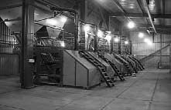
Рис. 2. Подпись к рисунку | Рис. 3. Подпись к рисунку

Текст статьи, текст статьи, текст статьи, текст статьи, текст статьи, текст статьи, текст статьи, текст статьи, текст статьи, текст статьи, текст статьи, текст статьи, текст статьи, текст статьи, текст статьи.
Текст статьи, текст статьи, текст статьи, текст статьи, текст статьи, текст статьи, текст статьи, текст статьи, текст статьи, текст статьи, текст статьи, текст статьи, текст статьи, текст статьи, текст статьи.

HSeO^{3–} α Se⁰ + OH– + O₂ (1)
SeO₃^{2–} + H₂O + Se⁰ + 2ОН– + О2 (2)
Δ_{Cu} = 86,2 – 0,31 δ_{ок} (3)
Δ_{Cu} = 7,74 +2,17 δ_{Cu} – 0,59 δ_{ок} (4)
Текст статьи, текст статьи, текст статьи, текст статьи, текст статьи, текст статьи, текст статьи, текст статьи, текст статьи, текст статьи, текст статьи, текст статьи, текст статьи, текст статьи, текст статьи.
ЛИТЕРАТУРА
Литературные ссылки нумеруются в порядке упоминания их в тексте (включая рисунки и таблицы).
Пример оформления литературных источников зависит от вида издания:
Статья из журнала

1. Демиденко Н.Д., Кулагина Л.В. Численное исследование течений в трубчатых теплообменниках, Журнал СФУ. Техника и технологии, 2013, 6(5), 506-514.
2. Eaton A.M., Smoot L.D., Hill S.C., Eatough C.N. Components, formulations, solutions, evaluation, and application of comprehensive combustion models, Prog. Energy Combust. Sci., 1999, 25, 387-436.

Книги, монографии

3. Булах А.Г., Булах К.Г. Физико-химические свойства минералов и компонентов растворов. Л.: Недра, 1978. 167 с.
4. Yungnickel I.L., Peter E.D., Polgar A., Weiss E.T. Organic Analysis. New York, 1953. Vol. 1. 127 p.

Ссылки на статьи из сборников оформляются по аналогии с журналами:

5. Герасименко А.А., Тихонович А.В., Шульгин И.В. Комбинированный подход к определению потерь электроэнергии в распределительных сетях. Проблемы электротехники, электроэнергетики и электротехнологии: труды II Всероссийской научно-технической конф. с международным участием. Тольятти: ТГУ, 2007, 1, 80–84.

Авторефераты диссертаций:

6. Тихонович А.В. Расчёт потерь электроэнергии в распределительных электрических сетях на основе объединения детерминированного и стохастического методов и алгоритмов, автореф. дис. … канд. техн. наук. Красноярск, 2008, 20 с.

Электронные издания:

7. Росбиогаз. Предпосылки к развитию биогазовых технологий в России [Электронный ресурс] – Режим доступа: http://www.rosbiogas.ru/predposilki-k-razvitiyu-biogazovix-texnologij-v-rossii.html – Заглавие с экрана.

Авторские свидетельства СНГ, патенты:

8. Способ формирования микроструктуры эвтектического Al-Si сплава: пат. 2525872 Рос. Федерация: МПК C22F 1/043 / Аникина В.И., Жереб В.П., Аникин А.И., Бурлуцкая Д.М., Ковалева А.А.; патентообладатель ФГАОУ ВПО Сибирский федеральный университет. - № 2013118824/02 ; заявл. 23.04.2013 ; опубл. 20.08.2014, Бюл. № 23

